Sixth Engineering, Science and Technology Conference “Tendencies and Challenges in Engineering, Science and Technology” (ESTEC 2017) October 11 - 13, 2017 Panama City, Panama.

A New Approach For Dressing Operation Monitoring Using Voltage Signals Via Impedance-Based Structural Health Monitoring

Pedro de Oliveira Conceição Junior
Universidade Estadual Paulista UNESP, Bauru, São Paulo, Brasil,pedroliveira@hotmail.com

Rodrigo de Souza Ruzzi
Universidade Federal de Uberlândia UFU, Uberlândia, Minas Gerais, Brasil, roruzzi@hotmail.com

Wenderson Nascimento Lopes
Universidade Estadual Paulista UNESP, Bauru, São Paulo, Brasil, wendersonmanin@gmail.com

Felipe Aparecido Alexandre
Universidade Estadual Paulista Júlio Mesquita Filho - UNESP, Bauru, São Paulo, Brasil, felipeapalexandre@hotmail.com

Fabricio Guimarães Baptista
Universidade Estadual Paulista UNESP, Bauru, São Paulo, Brasil, fabriciogb@feb.unesp.br

Paulo Roberto de Aguiar
Universidade Estadual Paulista UNESP, Bauru, São Paulo, Brasil, aguiarpr@feb.unesp.br

Eduardo Carlos Bianchi
Universidade Estadual Paulista UNESP, Bauru, São Paulo, Brasil, bianchi@feb.unesp.br

Abstract
Among the methods used in structural health monitoring (SHM), the electromechanical impedance technique (EMI), which uses piezoelectric transducers of lead zirconate titanate (PZT), stands out for its low cost. This paper presents a new approach for monitoring of the dressing operation based on structural health monitoring from the digital processing of voltage signals based on the time-domain response of a PZT transducer by EMI method. Experimental tests of the dressing process were performed by using a single-point dresser equipped with a natural diamond. The voltage signals in the time-domain were collected in different damage levels using a measurements EMI System. By using damage metrics, it was possible to qualify different damage levels that the diamond suffered during the dressing operation, observing variations from the magnitude of the signals. The dressing operation is of utmost importance for the grinding process and the dresser wear negatively affects the result of the process, which owns high added value. In this way, this work contributes with a new monitoring tool which aims ensuring a consistent dressing operation.
Keywords: Manufacturing process, automation, electromechanical impedance, dressing operation.
Resumo
Dentre os métodos usados em SHM, à técnica de impedância eletromecânica (EMI), que utiliza transdutores piezelétricos de titanato de zirconato de chumbo (PZT), têm se destacado pelo baixo custo. Dessa forma, esse artigo apresenta uma nova abordagem para o monitoramento da operação de dressagem a partir do processamento digital de sinais de tensão no domínio do tempo com base no método EMI. Ensaios experimentais de dressagem foram realizados com um dressador de ponta única de diamante natural. Os sinais de impedância no domínio do tempo foram coletados em diferentes níveis de danos. Usando métricas de danos a partir da análise no dominio do tempo, foi possível qualificar os diferentes níveis de danos que o diamante sofreu durante operação de dressagem com base em variações proeminentes na amplitude dos sinais. A operação de dressagem é extremamente importante para a retificação e o desgaste do dressador afeta negativamente o resultado do processo, que possui alto valor agregado. Assim sendo, esse artigo contribui com uma nova ferramenta de monitoramento que visa assegurar uma operação de dressagem consistente.
Palavras claves: Processos de manufatura, automação, operação de dressagem, impedância eletromecânica
- Introduction
Tradicionalmente, o monitoramento da condição da ferramenta de dressagem é feito pelo operador, porém há um grande interesse de pesquisadores em desenvolver tecnologias que possam monitorá-la automaticamente, contribuindo efetivamente para otimização do processo de retificação (Junior et al., 2017).
É conhecido o fato de que a topografia e as condições nas quais o rebolo é preparado durante a operação de dressagem, exercem profunda influência sobre o desempenho da retificação, o que é evidenciado muitas vezes no acabamento da peça. Sendo assim, dressagem é a operação responsável em promover uma retificação dentro das exigências, por influenciar diretamente no condicionamento do rebolo quando o mesmo perdeu sua capacidade de corte. Para a dressagem de rebolos convencionais, dressadores de ponta única de diamante são usados. Porém a medida que a dressagem ocorre o diamante se desgasta, podendo proporcionar uma menor agressividade para o rebolo. O controle da operação do rebolo e a eliminação de condições indesejáveis podem ser detectados por meio de um sistema online de monitoramento (Aguiar et al., 2009; Martins et al., 2014; Junior et al., 2017).
Por outro lado, sistemas de monitoramento de integridade estrutural (SHM) em tempo real são primordiais para processos de usinagem, tais como o processo de retificação e a operação de dressagem, de grande relevância hoje, quando há um apelo constante para uma melhor produtividade com alta qualidade a baixo preço. Dentre os métodos usados em SHM, à técnica de impedância eletromecânica (EMI), que utiliza transdutores piezelétricos de titanato de zirconato de chumbo (PZT), têm se destacado pelo baixo custo. O método EMI tem sido usado em diferentes aplicações, tais como estruturas, máquinas-ferramentas e processos de usinagem(Baptista and Vieira, 2009; Marchi et al., 2015; Silveira et al., 2017).
Até o presente momento a utilização do método EMI na operação de dressagem é uma nova abordagem que ainda não foi relatada na literatura, tornando esse artigo inovador. Além disso, as diversas pesquisas realizadas em sistemas de monitoramento usando EMI se preocuparam com a parte real, imaginária ou magnitude das assinaturas de impedância, primordiais da detecção de falhas. No entanto, muito pouco têm sido feitos em relação a métodos de análise no domínio do tempo por meio dos valores tensão elétrica obtidos durante a medição da impedância.
Assim sendo, o objetivo desse artigo é monitorar a condição do desgaste em dressadores de ponta única de diamante natural, através da análise no domínio do tempo dos sinais de tensão baseados na impedância, usando transdutores de baixo custo do tipo PZT. Nesse sentido, por meio de estatísticas comumente usadas em SHM, no entanto, ainda não relatadas na literatura para detecção de danos na operação de dressagem, tais como e os índices de danos: RMSD (desvio do valor médio quadrático) e o CCDM (métrica de desvio do coeficiente de correlação), pretende-se avaliar os níveis de danos (desgaste) do diamante, contribuindo para o monitoramento da operação de dressagem de forma simples, direta e econômica, buscando um limiar que indentifique o momento que a ferramenta deve ser trocada.
  - O Método da Impedância Eletromecânica
O princípio de funcionamento do método EMI é baseado no efeito piezelétrico que estabelece um acoplamento eletromecânico entre a estrutura e o transdutor fixado a ela (Baptista and Vieira, 2000). Uma cerâmica de PZT colada em uma estrutura e é excitada por uma tensão alternada em uma faixa de frequência apropriada. Várias soluções para esse sistema em termos da impedância elétrica do transdutor piezelétrico têm sido propostas baseando-se em modos de propagação bidimensional e tridimensional. No entanto, se a espessura do transdutor é pequena, na ordem de frações de milímetros, a deformação na direção de sua espessura é pouco expressiva. Nas últimas décadas, o uso de transdutores piezoelétricos (PZT) para controle de vibração e ruído, bem como a detecção de danos para aplicações SHM vem ganhando cada vez mais importância. Uma das vantagens destes transdutores é certamente o seu baixo custo e alta acessibilidade. Este tipo de transdutor tem grande importância em muitas técnicas empregadas para monitoramento, e os transdutores piezoeléctricos mais amplamente utilizados são a cerâmica PZT (Pb-Zirconate Titanate) e MFC (Macro-Fiber Composite), que têm espessura na ordem de alguns décimos de milímetros (Asiltürk et al., 2012).
  - Detecção de danos no domínio do tempo com base na impedância
Apesar de muito pouco ter sido publicado sobre esse assunto, é conhecido que, métodos de análise no domínio do tempo apresentam sensibilidade na detecção de danos estruturais superiores quando comparados com o método baseado na análise em frequência por EMI. A eficácia do método de análise no domínio do tempo está na detecção de danos e não na localização precisa do mesmo (Bilgen et al., 2012; Oliveira et al., 2013). Inman et al., apud ( Bilgen et al., 2012) usaram a transformada wavelet multi-nível para detectar danos de forma satisfatória, comparando coma resposta em frequência pelo princípio EMI por meio dos índices RMSD e CCDM. A análise no domínio do tempo contempla o circuito de excitação do conjunto PZT/estrutura proposto por (Baptista and Vieira 2009), de acordo com a Figura 1. Em geral, no domínio do tempo a identificação de danos segue o princípio da comparação das variações da tensão elétrica dos sinais de resposta de transdutores PZT colados à estrutura monitorada.
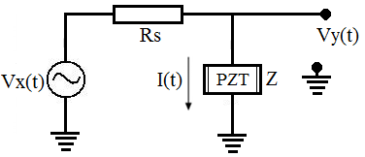

Figura 1: Circuito de excitação e resposta do conjunto PZT/estrutura

Assim como ocorre com na análise em frequência pelo método EMI, no domínio do tempo também é possivel detectar variação na impedância mecânica da estrutura causada por algum dano, tal como trincas e corrosões, obtendo um sinal de tensão correspondente, com base na impedância elétrica. Numa etapa subsequente, métricas estatísticas são determinadas a partir dos sinais de impedância para detecção de danos estruturais. Um dos índices mais empregados em SHM para qualificação de de níveis de danos é o RMSD (Root Mean Square Deviation) de acordo com (Sun et al., 1995). Para o cálculo do RMSD no domínio do tempo foi proposto a Equação (1), sendo que $x_{n,D}$ e $x_{n,H }$representam os sinais de tensão discretos $x[k]$ correspondentes à estrutura danificada e íntegra, respectivamente:

$$RMSD=\sqrt{\sum_{k}{\frac{{\left(x_{k,D}-x_{k,H}\right)}^{2}}{{\left(x_{k,H}\right)}^{2}}}}$$ | (1)
Outro índice estatístico bastante utilizado em SHM é o CCDM (Correlation Coefficient Deviation Metric) de acordo com (Marqui et al., 2008). Para o cálculo do CCDM no dómino do tempo foi proposto a Equação (2).

$$CCDM=1-\left|\frac{\sum_{k}{\left(x_{k,H}-{\overline{x}}_{H}\right)\left(x_{k,D}-{\overline{x}}_{D}\right)}}{\sqrt{\sum_{k}{{\left(x_{k,H}-{\overline{x}}_{H}\right)}^{2}}}\sqrt{\sum_{k}{{\left(x_{k,D}-{\overline{x}}_{D}\right)}^{2}}}}\right|$$ | (2)
  - Monitoramento da operação de dressagem
Sistemas de monitoramento e controle de processos de usinagem procuram atender às necessidades decorrentes de materiais difíceis de trabalhar, como no caso da operação de dressagem o diamante dos dressadores, por exemplo. Métodos indiretos que dependem da relação entre condições de ferramenta e sinais mensuráveis (tais como força, emissão acústica (AE), vibração, corrente, etc.) têm sido extensivamente estudados para o monitoramento do processo de retificação (Aguiar et al., 2009; Martins et al., 2014; Junior et al., 2017).
Os trabalhos desenvolvidos por (Moia et al. 2015) e (Nascimento Lopes et al. 2017), com o objetivo de otimizar a operação de dressagem, propuseram métodos de classificação das condições de desgaste e de afiação do rebolo, utilizando sinais de EA gerados por intermédio de ensaios experimentais de dressagem. Uma rede neural perceptron multicamadas (MLP) foi empregada por (Moia et al. 2015). Os resultados dos cálculos de estatísticas empregadas nos sinais de EA puro foram utilizados como entradas para a rede neural. Diferente do trabalho de (Moia et al. 2015), o trabalho de (Nascimento Lopes et al. 2017) fez um estudo do conteúdo harmônico dos sinais de EA via PSD (Power Spectral Density). As bandas de frequência relacionadas com as condições de desgaste e afiação do rebolo foram selecionadas. Os sinais foram filtrados nas bandas selecionadas e a estatística counts foi aplicada aos sinais filtrados e não filtrados. Por fim, foi efetuada a comparação dos resultados obtidos a partir da aplicação da estatística counts. Os autores concluíram que os sinais filtrados possuem maior relação com as condições de desgaste e de afiação do rebolo.
Outros trabalhos com vista a otimizar a operação de dressagem podem ser encontrados na literatura, como em (Linke 2008; Martins et al. 2014; Miranda et al. 2015), que obtém resultados satisfatórios ao propor métodos para avaliar ou prever o desgaste de dressadores de ponta única, porém, a um custo computacional muito alto. Nesse sentido, esse artigo caminha para o estudo de sistemas SHM, através da análise no domínio do tempo baseado no método EMI, amplamente considerados na busca pela redução de custos e de uma metodologia simplificada. Os procedimentos experimentais são descristos na próxima seção.

- Material e Métodos

Ensaios experimentais foram realizados para a operação de dressagem de um rebolo convencional de óxido de alumínio do tipo 38A150L6VH, com dimensões de 355,6 mm x 25,4 mm x 127 mm, da fabricante NORTON, a partir de uma máquina retificadora tangencial plana, modelo RAPH 1055 da empresa Sulmecânica. Os parâmetros de operação foram adequadamente controlados para assegurar as mesmas condições para todos os dressadores. Um dressador de ponta única de diamante natural lapidado foi utilizado nos ensaios de dressagem para o estudo do seu desgaste.
As medições do desgaste do diamante foram realizadas em intervalos de 100 passadas ao longo do ensaio por meio fotos tiradas a partir de um microscópio digital modelo DIGIMICRO 2.0, com ampliações de 20x, da marca DNT. A área desgastada do diamante foi medida por meio de um software CAD (Computer Aided Design.Os ensaios de dressagem foram realizados com base no trabalho de (Martins et al. 2014; Junior et al. 2017), consistindo de um número de passadas do diamante pela superfície do rebolo até o fim da vida do dressador, ou seja, até que se observava contato de material metálico com o material do rebolo. A velocidade do dressador foi mantida constante em 3,45 mm/s, com profundidade de dressagem de 40 µm, e sem a utilização de fluido de corte para proporcionar um desgaste mais rápido.
Como transdutores, foi utilizado uma capsula piezelétrica de baixo custo, do tipo PZT, modelo 7BB-20-6, do fabricante MURATA, que se consistia de um bronze circular de 20 mm de diâmetro e 0,20 mm de espessura, uma cerâmica piezelétrica de 14 mm de diâmetro (elemento ativo) e 0,22 mm de espessura. De acordo com a Figura 3, a cápsula foi fixada no suporte do dressador. A fixação se deu mediante a uma fina camada de cola de cianoacrilato. A Figura 2 mostra o material usado no experimento.
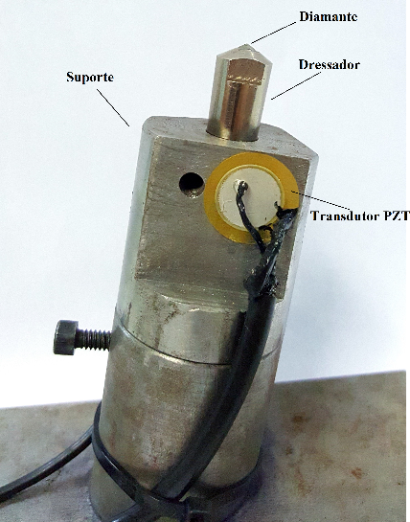

Figura 2: Material usado no banco de ensaios: Dressador e transdutor PZT fixados no suporte

Para medição da impedância foi usado o sistema proposto por (Baptista and Vieira 2009), cujo circuito foi mostrado na Figura 1. O dispositivo DAQ usado neste estudo foi o modelo NI USB-6221 da empresa National Instruments com taxa de amostragem de 250 kS/s. O transdutor foi excitado através de um resistor de 2,2 kΩ (Rs na Figura 1), um chirp de amplitude de 1 V. Foi utilizado o mesmo nível de sinal em todas as medições garantindo a comparação. Uma média de 3 repetições paras as medições da impedância foram efetuadas, o que garante uma precisão satisfatória. Para detecção de danos estruturais as medições de impedância foram registradas durante um intervalo de 100 passadas de dressagem, visando capitar alterações na impedância mecânica da estrutura em diferentes níveis de danos. O processamento digital dos sinais coletados foi realizado no software MATLAB, considerado os valores de tensão em Volts, das assinaturas de impedância, caracterizando a análise no domínio do tempo. Nesse sentido, os índices RMSD e CCDM foram cálculados usando as Equações (1) e (2).

- Resultados e Discussões

A partir das fotos tiradas pelo microscópio, usando um software CAD foi possível calcular a área desgastada do diamante ao longo da operação de dressagem, como mostra a Figura 3a. De acordo com a Figura 3a, o dimante do dressador apresentou desgaste mais significativo a partir de 200 passadas de dressagem, chegando ao final de sua vida útil, ou seja, quando o diamante foi completamente danificado, em 300 passadas de dressagem (100% da área desgastada). É possível observar que o diamante seguiu uma tendência ao longo do ensaio experimental, onde a área desgastada aumenta proporcionalmente ao numero de passadas. Esse comportamento resume a operação de dressagem de rebolos, sendo possível constatar, apesar de variações devido a diferenças dos materiais, que o desgaste em dressadores ocorre de maneira crescente e bem definida. A Figura 3b apresenta os resultados dos índices RMSD e CCDM, que foram calculados tomando com referência a primeira medição de tensão, que foi registrada com o diamante íntegro, ou seja, com a ferramenta nova, antes dos ensaios experimentais de dressagem. Ao longo do experimento as medições foram registradas em diferentes níveis de danos, sendo em 100 passadas (dano 1), 200 passadas (dano 2) e 300 passadas (dano 3), respectivamente.

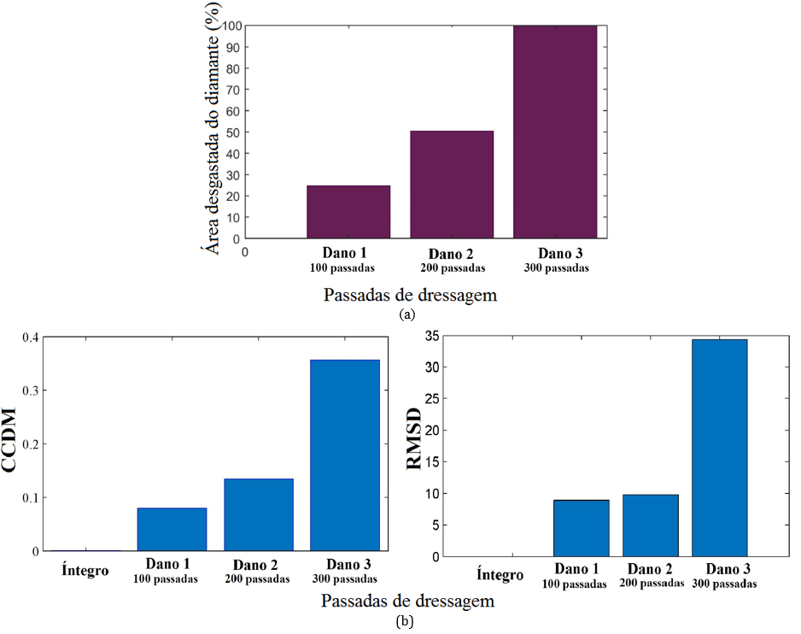

Figura 3: (a) Área desgastada do diamante; (b) Índices RMSD e CCDM dos sinais de tensão

De acordo com a Figura 3b, pode-se observar a sensibilidade dos sinais no domínio do tempo em detectar danos a partir dos índices RMSD e CCDM. Os resultados do índice CCDM foram mais descritivos a detecção de danos no diamante do dressador, ou seja, a medida que dano ocorria sua amplitude era mais elevada de forma linear e crescente. Para os resultados do índice RMSD o dano 1 e dano 2 permaneceram próximos um do outro em termos de amplitude, no entanto, o dano 3 apresentou uma variação proeminente, de acordo com o valor do índice, que foi mais elevado. Tanto para o índice CCDM como para o RMSD, o dano 3 apresentou amplitude significativamente maior. Essa análise foi reforçada pelos resultados da Figura 3a.

Conclusão
Esse artigo apresentou uma nova abordagem para o monitoramento da operação de dressagem a partir da análise do domínio do tempo com base no método EMI, comumente usado em SHM. Usando um transdutor piezelétrico de baixo custo, do tipo PZT e a partir das métricas RMSD, CCDM foi possível identificar um padrão de comportamento, com base na amplitude dos sinais, que descreveu com clareza os diferentes níveis de danos no diamante. Portanto, os sinais de tensão no dóminio do tempo com base na impedância são adequados para o monitoramento da operação de dressagem pois puderam estimar o desgaste do diamante nos diferentes níveis de danos. A partir desse estudo um liminar pode ser definido antes que o dano aconteça, para assegurar uma operação de dressagem consistente.
Agradecimentos
Os autores agradecem a Fundação de Amparo à Pesquisa do Estado de São Paulo (FAPESP), processo n° 2016/02831-5 pelo apoio financeiro e inestimável suporte fornecido ao longo desse trabalho.

References
Aguiar, Paulo R, Andre G.O. Souza, Eduardo C Bianchi, Ricardo R. Leite, and Fabio Romano Lofrano Dotto. 2009. “Monitoring the Dressing Operation in the Grinding Process.” International Journal of Machining and Machinability of Materials 5 (1): 3–22. doi:10.1504/IJMMM.2009.023110.
Baptista, F G, D Budoya, V A D Almeida, and J A C Ulson. 2014. “An Experimental Study on the Effect of Temperature on Piezoelectric Sensors for Impedance-Based Structural Health Monitoring.” Sensors 14 (1208–27).
Baptista, F G, and J Filho Vieira. 2009. “A New Impedance Measurement System for PZT Based Structural Health Monitoring.” IEEE Trans. Instrum. Meas 58 (3602–8).
Bilgen, Onur, Ya Wang, and Daniel J Inman. 2012. “Electromechanical Comparison of Cantilevered Beams with Multifunctional Piezoceramic Devices.” Mechanical Systems and Signal Processing 27. Elsevier: 763–77. doi:10.1016/j.ymssp.2011.09.002.
Junior, Pedro O. C., Rubens V Souza, Cesar H Martins, Paulo R. Aguiar, F. I. Ferreira, and E.C. Bianchi. 2017. “Wear Monitoring of Single-Point Dresser in Dry Dressing Operation Based on Neural Models.” Proceedings of the IASTED International Conference Modelling, Identification and Control (MIC 2017) 36 (Mic): 178–85. doi:10.2316/P.2017.848-054.
Marchi, Marcelo, Fabricio Guimarães Baptista, Paulo Roberto de Aguiar, and Eduardo Carlos Bianchi. 2015. “Grinding Process Monitoring Based on Electromechanical Impedance Measurements.” Measurement Science and Technology 26 (4). IOP Publishing: 45601. doi:10.1088/0957-0233/26/4/045601.
Martins, Cesar H. R., Paulo R. Aguiar, Arminio Frech, and Eduardo Carlos Bianchi. 2014. “Tool Condition Monitoring of Single-Point Dresser Using Acoustic Emission and Neural Networks Models.” IEEE Transactions on Instrumentation and Measurement 63 (3): 667–79. doi:10.1109/TIM.2013.2281576.
Ni, Y.Q., X.G. Hua, K.Q. Fan, and J.M. Ko. 2005. “Correlating Modal Properties with Temperature Using Long-Term Monitoring Data and Support Vector Machine Technique.” Eng. Struct. 27: 1762–1773.
Nilsson, J.W., and S.A. Riedel. 2003. Circuitos Elétricos.
Oliveira, M. Anderson De, J. V. Filho, V. L. Junior, and D. J. Inman. 2013. “A Novel Time-Domain Technique for Damage Detection Applied to SHM Using Savitzky-Golay Filter.” Aerospace Engineering: A Roadmap to Intelligent Structures - Proceedings of the 9th International Workshop on Structural Health Monitoring, IWSHM 1: 996–1003.
Silveira, Ricardo Zanni, Leandro Melo Campeiro, and Fabricio G Baptista. 2017. “Performance of Three Transducer Mounting Methods in Impedance-Based Structural Health Monitoring Applications.” Journal of Intelligent Material Systems and Structures 1 (14). doi:10.1177/1045389X17689942.
Tandon, N, and A Choudhury. 2000. “A Review of Vibration and Acoustic Measurement Methods for the Detection of Defects in Rolling Element Bearings” 32 (1999): 469–80.

Authorization and Disclaimer
Authors authorize ESTEC to publish the paper in the conference proceedings. Neither ESTEC nor the editors are responsible either for the content or for the implications of what is expressed in the paper.

Autorização e Isenção
Os autores autorizam o ESTEC publicar este artigo nos anais da conferência. Nem o ESTEC e nem os editores são responsáveis pelo conteúdo o qualquer implicação que é expressa neste artigo.

